Министерство образования Московской области

Государственное образовательное учреждение высшего образования Московской области

«Государственный гуманитарно-технологический университет»

**Ликино-Дулевский политехнический колледж – филиал ГГТУ**

**ПРАКТИЧЕСКАЯ РАБОТА № 1**

**Откладка и тестирование программного модуля.**

По дисциплине

«Поддержка и тестирование программных модулей»

**Выполнили:**

Рылеев Александр Юрьевич

Ионин Данила Вадимович

студент группы

ИСП.20А

09.02.07 Информационные системы и программирование

очной формы обучения

Проверила:

Кузьмина Елена Евгеньевна

Оценка

_________/__ __________/

Вариант №8.

1. Постановка задачи

Цель: изучить

* Запуск отладчика и попадание в точки останова.
* Использование команд для пошагового выполнения кода в отладчике.
* Проверка переменных в подсказках к данным и окнах отладчика.
* Просмотр стека вызовов



Программный код:

static void Main()

{

int[] Z = new int[35];

Random rand = new Random();

int S = 0, P = 1, R = 0;

Console.WriteLine("Массив целых чисел:");

for(int i = 0; i<Z.Length; i++)

{

Z[i] = rand.Next(-10,10);

SendMessage(Z[i]);

}

for (int y = 0; y < Z.Length; y++)

{

if (Z[y]%2 == 0 && Z[y] <3)

{

S += Z[y];

}

if (Z[y] % 2 != 0 && Z[y] > 1)

{

P *= Z[y];

}

}

Console.WriteLine();

R = P + S;

SendMessage2(S, P, R);

Console.ReadKey();

}

static void SendMessage(int a)

{

Console.Write(a + " ");

}

static void SendMessage2(int S, int P, int R)

{

Console.WriteLine("Сумма чётных чисел, меньше 3: S = " + S);

Console.WriteLine("Сумма нечётных чисел, больше 1: P = " + P);

Console.WriteLine("R = " + R);

}

Пошаговый процесс отладки:

Шаг 1:

Запуск программы и проверка на наличие ошибок:

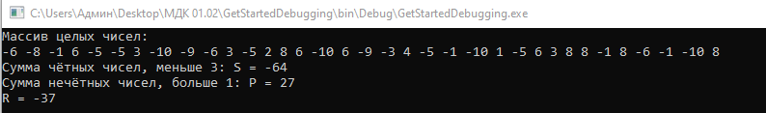

Ошибок не обнаружено!

Шаг 2:

Установка точки останова и запуск отладчика:

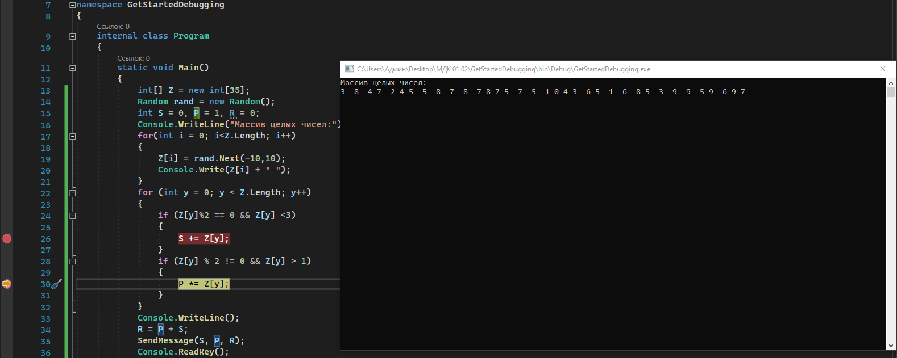

Шаг 3:

Навигация по коду и проверка данных с помощью подсказок по данным:

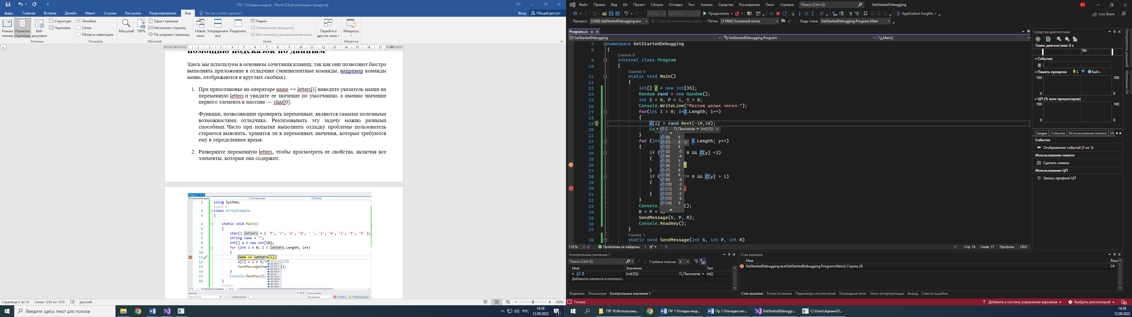

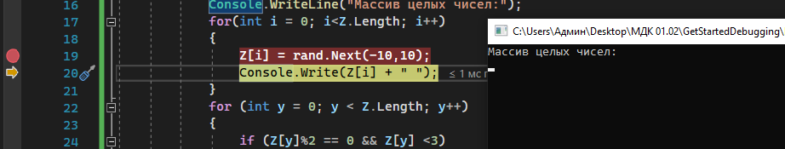

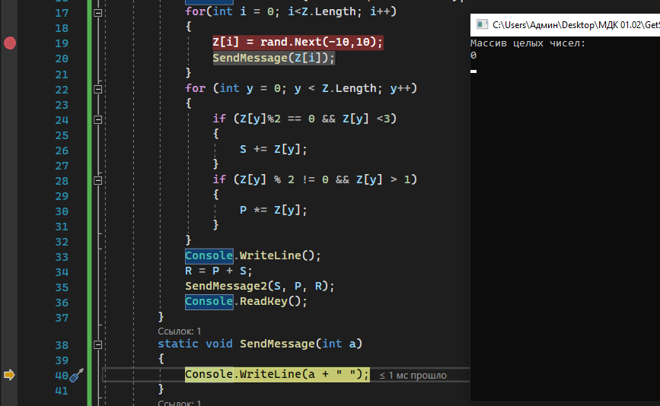

Шаг 4:

Переход по коду с помощью команды "Выполнение до щелкнутого":

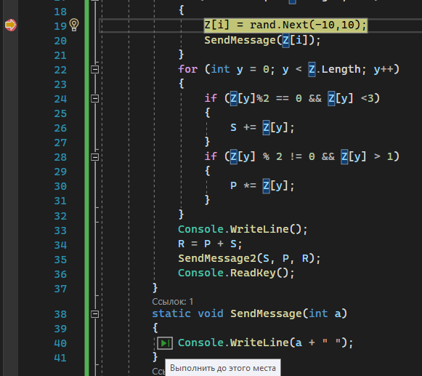

Шаг 5:

Быстрый перезапуск приложения

Нажмите кнопку Перезапустить на панели инструментов отладки (CTRL + SHIFT + F5).

Кнопка Перезапустить позволяет сэкономить время, затрачиваемое на остановку приложения и перезапуск отладчика. Отладчик приостанавливается в первой точке останова, достигнутой при выполнении кода.

Отладчик еще раз останавливается в точке останова, ранее заданной вами в цикле for.

Шаг 6:

Проверка переменных с помощью окон "Видимые" и "Локальные":

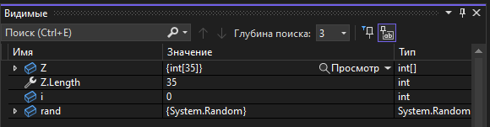 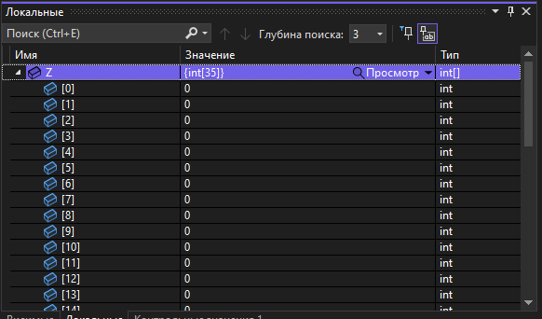

Шаг 7:

Установка контрольного значения:

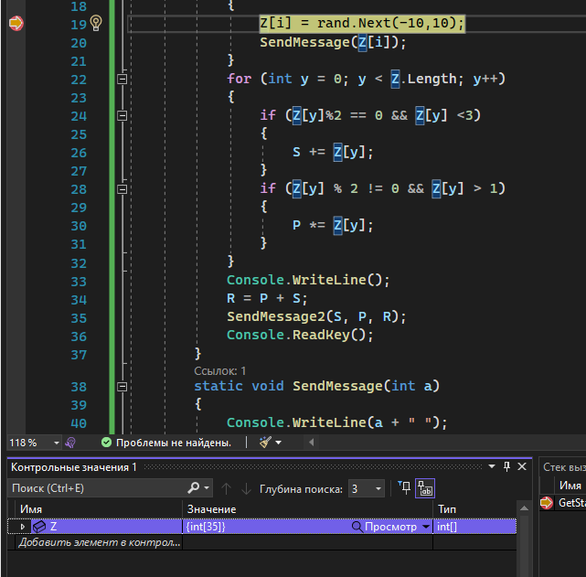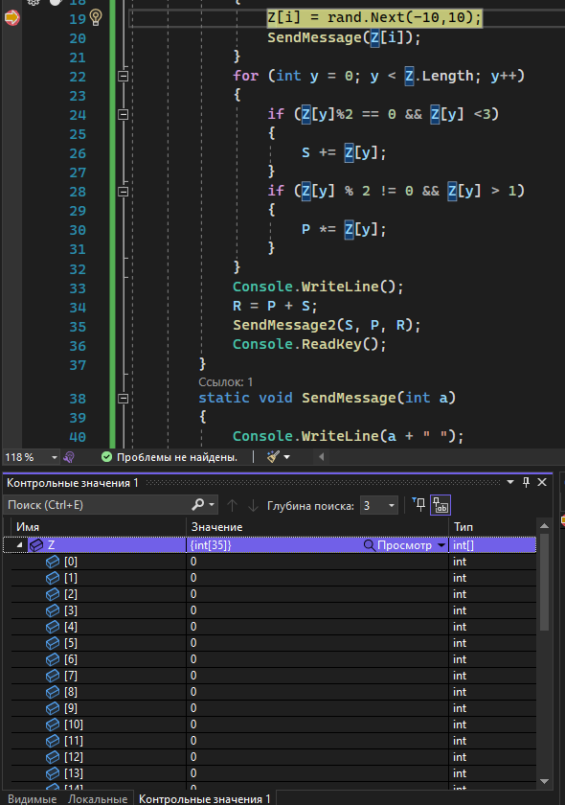

Шаг 8:

Просмотр стека вызовов:

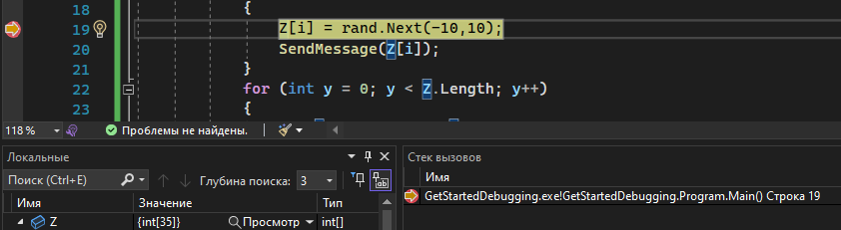

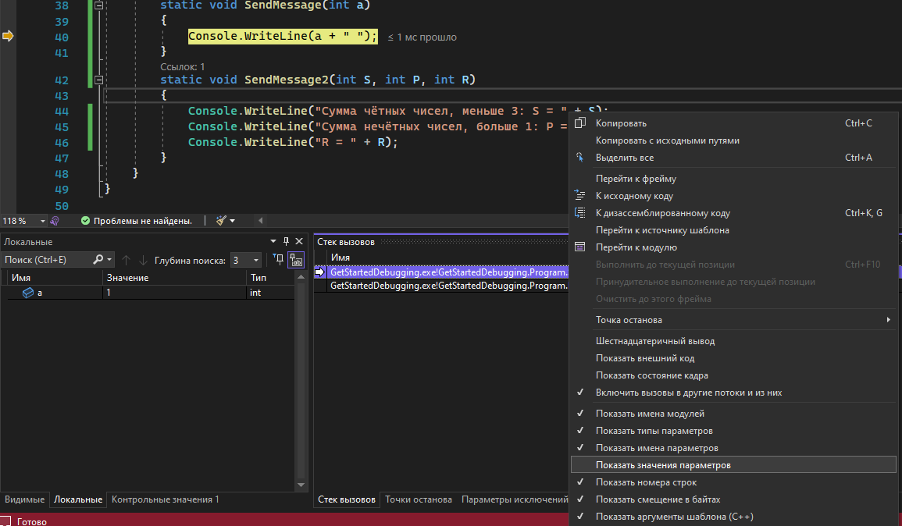

Шаг 9:

Изменение потока выполнения:

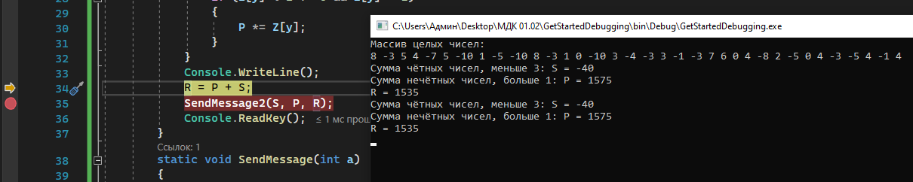

Вывод:

Тестирование и отладка прошли успешно!